Учеба участковых избирательных комиссий.

В связи с предстоящими выборами глав Черноморского городского, Михайловского сельского поселения 09 сентября 2018 года территориальная избирательная комиссия Северская провела семинар-совещание с председателями, секретарями участковых избирательных комиссий ответственными работниками администраций Черноморского городского, Михайловского сельского поселений, отвечающих за подготовку и проведение выборов. На совещании рассматривались вопросы: о режиме работы УИК, о подготовки помещений участковых избирательных комиссий, паспортизация избирательных участков, о досрочном голосовании, о голосовании вне помещения и др. После совещания, председатель территориальной избирательной комиссии Северская ответил на вопросы.

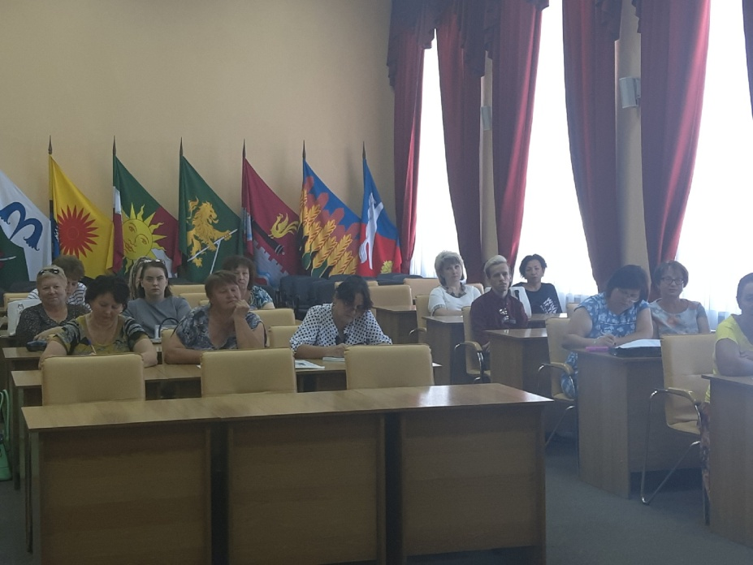

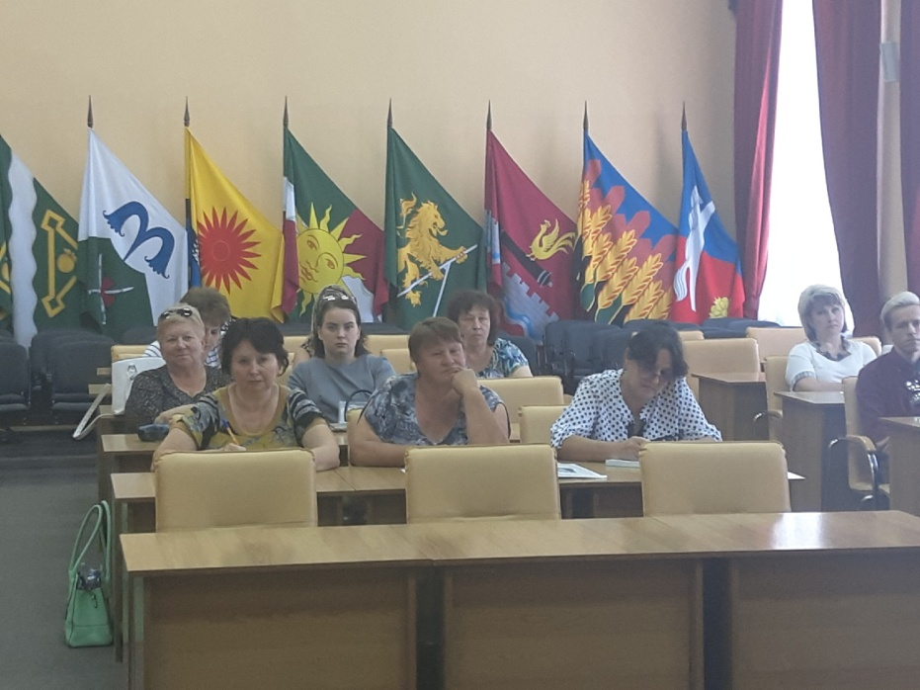

Перед началом совещания, председатель территориальной избирательной комиссии Северская Владимир Иванович Захарченко вручил благодарности председателя Центральной избирательной комиссии Российской Федерации Памфиловой Эллы Александровны лучшим участникам избирательного процесса.